컴퓨터그래픽스 ClassAssignment2

컴퓨터소프트웨어학부

2019060164 이지현

\*\* 실행할 때는 반드시 cart -> bear -> balloon 순서로 drag-and-drop 해야하며,

처음 로드하면 크기가 크므로 적절히 zoom하면서 관찰할 수 있음

1. 구현사항

* 과제1에서와 동일하게 camera 조절과 reference grid plane 구현
* Single mesh rendering mode
  + viewer에 drag-and-drop을 하면 single mesh rendering mode 작동
  + drag-and-drop으로 obj file 불러오기
  + single mode이므로 오직 하나의 obj file만 불러올 수 있게 함. (이미 불러와진 게 있더라도 새로운 것을 drag-and-drop하면 새로운 것만을 렌더링)
  + obj file을 display할 때는 obj file의 vertex position, vertex normals, faces 정보만 사용함 (texture coordinate 등 무시)
  + triangle mesh 렌더링 할 때 glDrawElements() 사용
  + obj file을 open하고 나면 obj file 정보를 콘솔에 출력 (과제 명세와 동일하게)
* Animal hierarchical model rendering mode
  + ‘h’ key를 누르면 animating hierarchical model rendering mode 작동
  + 3개의 다른 obj files로 불러온 3개의 mesh로 구성된 모델 렌더링
  + hierarchical model을 구현하기 위해 OpenGL matrix stack 사용
  + 3개의 level로 구성된 계층구조 사용 (카트-곰돌이-풍선)
  + 모든 child parts가 parent에 대해 상대적으로 움직이도록 함 (카트가 움직이면 곰돌이, 풍선 움직임 / 곰돌이가 움직이면 풍선 움직임)
  + 어떠한 mouse, keyboard inputs 없이 자동으로 animate되도록 함
* Lighting & Etc
  + 3개의 light를 사용함 (테마는 어린이날 장난감으로, 장난감에 걸맞게 화려한 효과를 주려고 함)
  + ‘z’ key를 눌러서 wireframe / solid mode를 전환할 수 있게 함 (glPolygonMode 사용)
* Extra credits
  + ‘s’ key를 눌러서 shading using normal data in obj file / forced smooth shading 전환할 수 있게 함
  + 다양한 다각형을 가진 mesh도 불러올 수 있게 함

1. video hyperlink

https://youtu.be/kSKFPKHtSJA

1. light configuration

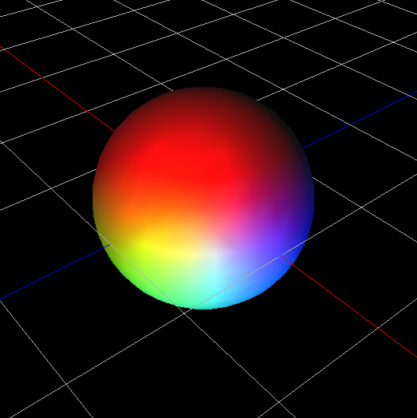

1. How many light sources?

=> 3개의 light source 사용 (LIGHT0, LIGHT1, LIGHT2)

1. Where do you put the light sources?

- LIGHT0 : lightPos = (3.,4.,5.,1.)

- LIGHT1 : lightPos = (-3.,-4.,5.,1.) & glRotatef(120,0,1,0)

- LIGHT2 : lightPos = (3.,-4.,-5.,1.) & glRotatef(240,0,1,0)

C. 3가지 모두 point light 사용

\*\* 전반적으로 화려하고 선명한 느낌